BÀI 47: MỘT SỐ DẠNG NĂNG LƯỢNG
Môn học: KHTN - Lớp: 6
Thời gian thực hiện: tiết
I. Mục tiêu
- Kiến thức:
- Nêu được một số dạng năng lượng thường gặp: Động năng, thế năng hấp dẫn, năng lượng hóa học, năng lượng điện, năng lượng ánh sáng, năng lượng nhiệt, năng lượng âm,…
- Trình bày được cách thức thể hiện của một số dạng năng lượng thường gặp như: Động năng, thế năng hấp dẫn, năng lượng hóa học, năng lượng điện, năng lượng ánh sáng, năng lượng nhiệt, năng lượng âm,…
- Năng lực:
2.1. Năng lực chung
- Năng lực tự chủ và tự học: Tìm kiếm thông tin, đọc sách giáo khoa, quan sát tranh ảnh để nhận biết khi nào có năng lượng và tìm hiểu về các dạng năng lượng.
- Năng lực giao tiếp và hợp tác: Thảo luận nhóm để nhận biết năng lượng và cách thể hiện của các dạng năng lượng .
- Năng lực giải quyết vấn đề và sáng tạo: GQVĐ trong việc liên hệ giữa từng dạng năng lượng và biểu hiện tương ứng.
2.2. Năng lực khoa học tự nhiên
- Lấy được ví dụ về một số dạng năng lượng thương gặp
- Nêu một số dạng năng lượng thường gặp.
- Trình bày được mối liên hệ giữa một số dạng năng lượng với các hiện tượng thường gặp trong cuộc sống.
- Xác định được nguồn phát ra các dạng năng lượng tương ứng.
- Phân tích được tồn tại những dạng năng lượng nào trong một hiện tượng cụ thể.
- Phẩm chất:
Thông qua thực hiện bài học sẽ tạo điều kiện để học sinh:
- Chăm học, chịu khó tìm tòi tài liệu và thực hiện các nhiệm vụ cá nhân nhằm tìm hiểu về các dạng năng lượng
- Có trách nhiệm trong hoạt động nhóm, chủ động nhận và thực hiện nhiệm vụ trong các nhiệm vụ của nhóm.
- Trung thực, cẩn thận, ghi chép kết quả thảo luận của nhóm vào phiếu học tập cá nhân, phiếu nhóm.
II. Thiết bị dạy học và học liệu
- Hình ảnh về các dạng năng lượng
- Hình ảnh về các ví dụ tương ướng với các dạng năng lượng
- Phiếu học tập về các dạng năng lượng, nguồn phát, ví dụ
- Chuẩn bị cho mỗi nhóm học sinh: Phiếu học tập, video, tranh ảnh về các dạng năng lượng,…
III. Tiến trình dạy học
- Hoạt động 1: Xác định vấn đề học tập là một số dạng tồn tại của năng lượng.
- Mục tiêu: Chỉ ra các dạng năng lượng xuất hiện trong một số hình ảnh.
- Nội dung: Học sinh thực hiện nhiệm vụ cá nhân trên phiếu học tập để chỉ ra các dạng năng lượng tồn tại trong hình ảnh tương ứng.
- Sản phẩm:
- Câu trả lời của học sinh trên phiếu học tập ở phần hoạt động 1.
- Tổ chức thực hiện:
- Phát phiếu học tập cho học sinh
- Yêu cầu học sinh xem hình ảnh trên máy chiếu và hoàn thành phiếu học tập theo yêu cầu.
- Hoạt động 2: Hình thành kiến thức mới
Hoạt động 2.1: Nhận biết năng lượng.
- Mục tiêu: Giúp học sinh xác định vật, hiện tượng như thế nào là có năng lượng.
- Nội dung: Học sinh thực hiện nhiệm vụ cá nhân trên phiếu học tập để nhận biết năng lượng nhờ các biểu hiện của nó.
- Sản phẩm:
- Câu trả lời của học sinh trên phiếu học tập, có thể: nhận biết năng lượng điện từ ổ cắm điện thông qua hoạt động của các thiết bị, năng lượng nhiệt thông qua tác dụng làm nóng các vật,…..
- Tổ chức thực hiện:
- Phát phiếu học tập cho học sinh
- Yêu cầu học sinh xem lại hình ảnh và hoàn thành phiếu học tập (ở mục hoạt động 2.1) theo yêu cầu.
- Gọi ngẫu nhiên học sinh trả lời – các bạn khác góp ý kiến.
- Giáo viên chốt kiến thức.
Hoạt động 2.2: Tìm hiểu về các dạng năng lượng.
- Mục tiêu:
- Tìm hiểu về các dạng năng lượng
- Tìm hiểu về nguồn phát tương ứng với từng loại năng lượng
- Lấy được ví dụ về nguồn phát năng lượng tương ứng với từng loại năng lượng
- Nội dung:
- Học sinh tìm hiểu sách giáo khoa
- Học sinh thảo luận nhóm để hoàn thành phiếu bài tập về các dạng năng lượng, nguồn phát ra các dạng năng lượng tương ứng, ví dụ, …
- Sản phẩm: Đáp án của HS, có thể:
- Câu trả lời của học sinh trên phiếu học tập về các dạng năng lượng, nguồn phát tương ứng và ví dụ. Cụ thể: Dạng năng lượng động năng do những vật chuyển động phát ra, ví dụ như ô tô đang chạy, bóng đang lăn, máy bay đang bay,….
- Trả lời vào phiếu học tập: Tên dạng năng lượng xuất hiện trong một số tình huống.
- Trả lời phần câu hỏi trong sách giáo khoa
- Tổ chức thực hiện:
- Yêu cầu học sinh tự tìm hiểu sách giáo khoa, kể tên một số dạng năng lượng thường gặp, nguồn phát, ví dụ tương ứng với dạng năng lượng đó vào phiếu bài tập.
- Giáo viên đưa một số bức tranh có đánh số, yêu cầu điền dạng năng lượng tương ứng với bức tranh vào phiếu bài tập (phần 2 – hoạt động 2.2)
 | 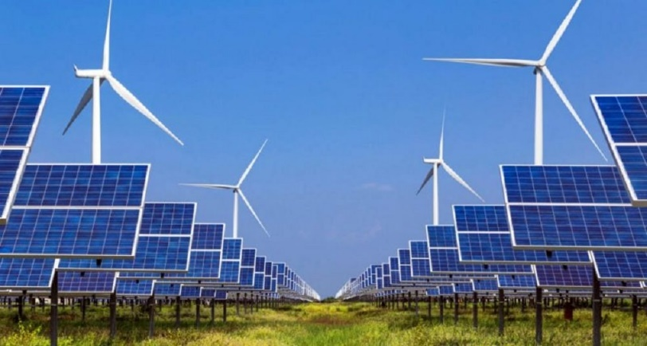
 | 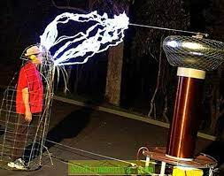
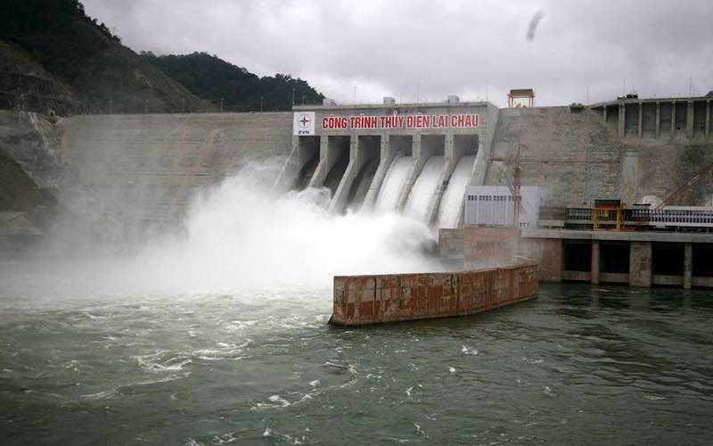

- Yêu cầu học sinh lấy thêm ví dụ và chỉ rõ các dạng năng lượng xuất hiện trong ví dụ đó.
3. Hoạt động 3: Luyện tập
- Mục tiêu: Hệ thống lại kiến thức đã học về một số dạng năng lượng
- Nội dung:
- Kể tên một số dạng năng lượng thường gặp, nguồn phát, ví dụ
- Phân tích được sự chuyển hóa giữa các dạng năng lượng.
- Sản phẩm:
- Học sinh giơ tay phát biểu nêu về các dạng năng lượng thường gặp, nguồn phát năng lượng.
- Trả lời vào phiếu bài tập về các dạng năng lượng thường gặp, nguồn phát năng lượng và sự chuyển hóa giữa các dạng năng lượng.
- Trả lời các câu hỏi trong sgk vào vở.
- Tổ chức thực hiện:
- Giáo viên yêu cầu học sinh:
+ Kể tên một số dạng năng lượng
+ Đặc điểm của vật, hiện tượng ứng với mỗi dạng năng lượng
- Yêu cầu học sinh lấy ví dụ có sự chuyển hóa từ dạng năng lượng này sang dạng năng lượng khác.
- Giáo viên yêu cầu học sinh: Trả lời các câu hỏi trong sgk vào vở.
4. Hoạt động 4: Vận dụng
- Mục tiêu: Phát triển năng lực tự học và năng lực tìm hiểu đời sống
- Nội dung:
- Kể tên các dạng năng lượng đang tồn tại, đang chuyển hóa thành các dạng năng lượng khác trong lớp, trường học.
- Sản phẩm:
- Học sinh trả lời vào phiếu bài tập
- Tổ chức thực hiện:
- Yêu cầu học sinh:
+ Kể tên các dạng năng lượng đang tồn tại trong lớp, trong trường học.
+ Nêu hiện tượng có sự chuyển hóa từ dạng năng lượng này sang dạng năng lượng khác ngay trong lớp, trường học.

